*Attestation de rédaction et de rendu des livrables*

Nous, soussignés collaborateurs de la société Love Mirroring Sàrl, en qualité de responsables de projet, attestons et certifions par la présente que l'ensemble des livrables ont été rédigés et remis au mandant dudit projet, répondant au nom de Stéphane Gerber, en la date du 24 mars 2020.

**Livrables :**

* Journal de travail
* Attestation signée
* Plan de gestion de projet
* Etude de projet
* Mandat de projet

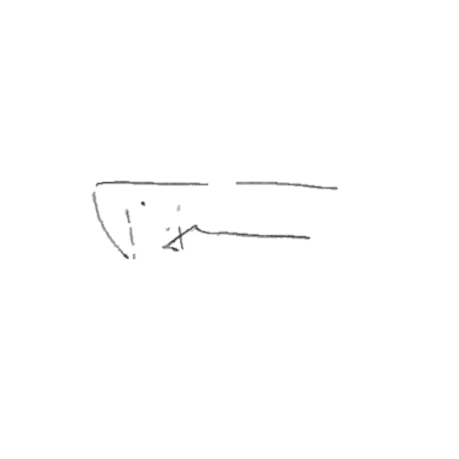

Tim Allemann                            Sébastien Berger

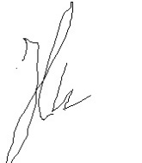

Hans Morsch